准易：2024年湖北省技能高考全省高三第二次调考
文化综合调考试卷--数学学科参考答案

本次文化综合调考试卷，教师可以登陆“准易云课”下载本学科PPT教学。已征订的学校免费注册，均可以打开试卷PPT展示给学生详细讲解，无须老师们重新制作。

准易云课注册及登录地址：http://yk.jngk.net.cn
温馨提示：教师只能在教室使用电脑端打开登录使用。

更多关于准易云课的使用说明和产品介绍请加准易云课QQ交流群了解详情。

准易云课QQ群号：570855328
准易中职学校2群QQ号：595324129
准易中职学校1群QQ号：37972786（已满）
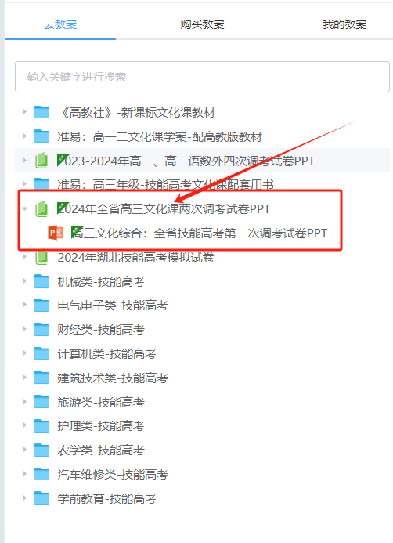
2024年湖北省第二次调考文化综合—数学学科评分标准
命题：湖北准易教育研究院 考务：武汉季能教育研究院

四、选择题（本大题共8小题，每小题5分，共40分）
题号 | 19 | 20 | 21 | 22 | 23 | 24 | 25 | 26
答案 | B | A | C | C | C | B | AD | BCD
四、单项选择题（本大题共6小题，每小题5分，共30分）
在每小题给出的四个备选项中，只有一项是符合题目要求的，请将其选出.未选、错选或多选均不得分.

19.【答案】B
【解析】因为所以则或.若时，集合不合题意；若时，，集合合题意.故选B.

20.【答案】A
【解析】观察四个函数的图像，它们的定义域均为，故选A.

21.【答案】C
【解析】因为不等式的解集为，所以不等式的解集为.故和方程的两根，则有得，故选C.

22.【答案】C
【解析】向量，则，解得，故选C.

23.【答案】C
【解析】由题意可得圆锥体的母线长为，所以圆锥体的侧面积为，圆柱体的侧面积为，圆柱的底面面积为，所以此陀螺的表面积为，故选C.

- 【答案】B
【解析】若论断：①；②成立，得，，不能得到论断③；若论断①③成立，则是第一象限角，②不成立；若论断②③，则，由，得，则由②③成立可得到①，故选B.

五、多项选择题（本大题共2小题，每小题5分，共10分）
在每小题给出的四个备选项中，有多项是符合题目要求的，请将其选出，全部选对得5分，部分选对得3分，未选、有选错的得0分.

25. 【答案】AD
【解析】时图像是一条线段，可设，则有，得，时图像也是一条线段，可设，则有，得，故A正确；由图像可知，故B错误；在区间和上分别递增，故C错误；的图像关于原点对称，为奇函数，选项D正确.故选AD.

26.【答案】BCD
【解析】化简，若选项A成立，则得或，故不一定成立；若选项B成立，则，得，则成立；若选项C成立，得，则成立；若选项D成立，得，则成立.故BCD成立能使得成立.
六、填空题（本大题共4小题，每小题5分，共20分，若一题中两空只对一个得3分）
将答案填在答题卡相应题号的横线上.

27.【答案】
【解析】要使得函数有意义，须满足且，故函数定义域为

28.【答案】
【解析】因为，，所以.则有
解得.

29.【答案】（1）；（2）.
【解析】从A、B、C、D四人中选两人有AB，AC，AD，BC，BD，CD共6种选法，即基本事件总数为6.（1）由于A和B同时被选中的只有AB共1种选法，因此A和B同时被选中的概率为；（2）由于A或B被选中的有AB，AC，AD，BC，BD共5种选法，因此A或B被选中的概率为.

30.【答案】200
【解析】将代入得，100=a，解得a=100，所以x=8时,y=100=200.

七、解答题（本大题共2小题,共30分)
解答应写出文字说明,证明过程或演算步骤.
31. 【答案】（Ⅰ）（Ⅱ）的最大值为21.
【解析】（Ⅰ）设等差数列的公差为，
由成等比数列，所以， （2分）
则又，得， （5分）
故 （7分）

（Ⅱ）由（1）知，，得 （9分）
若，则，
得 （10分）
即， （11分）
解得， （13分）
又， （14分）
故的最大值为21. (15分）

32.【答案】（Ⅰ）
（Ⅱ）存在圆C，且圆C的方程为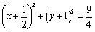．
【解析】（Ⅰ）由，解得，
即直线与的交点为， （2分）
因为直线的斜率为，则所求直线的斜率为3 （4分）
由点斜式可得所求直线方程为， （5分）
即. （6分）

（Ⅱ）因为点，均在圆C上，
所以圆心C在线段AB的垂直平分线上． （7分）
又直线AB的方程为，
所以线段AB的垂直平分线的方程为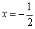， （8分）
则可设圆心C的坐标为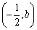，圆的半径为r． （9分）
如果选①，
由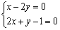，解得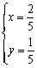，
即直线和的交点为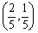，则圆C过点， （10分）
所以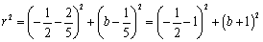， （11分）
解得，则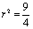， （13分）
即存在圆C，且圆C的方程为． （15分）
如果选②，
由圆心C在直线上可得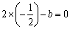，则， （10分）
所以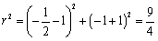． （12分）
即存在圆C，且圆C的方程为． （15分）

解法二
（Ⅱ）选择条件①圆C经过点P，存在圆C （7分）
设圆C的方程为：， （8分）
因为点A、B、P在圆上，则有
，整理得：， （10分）
解得：， （13分）
因为， （14分）
故存在圆C，圆C的方程为：. （15分）
选择条件②圆心C在直线上. 存在圆C （7分）
由圆心C在直线上，设圆心为（a，2a） （8分）
因为点A、B在圆上，则有
，解得：， （10分）
所以圆心为， （11分）
半径， （13分）
故存在圆C，圆C的标准方程为：. （15分）

